WK.7021.2.61.2023.SG
30204.2023

Siechnice, dnia 15.06.2023 r.
...............................................................
pieczęć zamawiającego
ZAPYTANIE OFERTOWE
Zgodnie z Regulaminem udzielania zamówień publicznych w Urzędzie Miejskim w Siechnicach
w zakresie zamówień o wartości nie przekraczającej kwoty 130 000 złotych Zamawiający Gmina Siechnice, ul. Jana Pawła II 12, 55-011 Siechnice zaprasza do udziału w postępowaniu na:

Zakup foto-pułapki na potrzeby gminy Siechnice.

- Przedmiotem zamówienia jest zakup foto-pułapki na potrzeby gminy Siechnice (fotografia oraz specyfikacja – poniżej):
LP | ASORTYMENT | ILOŚĆ SZT | OPIS PRODUKTU | FOTOGRAFIA
1 | Foto-pułapka | 1 | Fotopułapka HC-MG984G-36M  SIEĆ 4G, CMOS 14MPX, FOTO 36 MPX, IR 30M W NOCY  - Regulowana czułość PIR  - Programowalny interwał  - Zdjęcia cykliczne  - Rejestrowanie dźwięku  - Funkcja Timer  - Programowalna długość video  Charakterystyka:  - Polskie Menu  - Sieć 2G, 3G, 4G  - Doświetlenie nocne nawet do 30 metrów !!!  - Matryca CMOS 14 Megapikseli  - Zdjęcia 36 Megapikseli - bardzo duże zdjęcia w świetnej jakości  - Filmy FullHD 1920 x 1080  - Zdjęcia seryjne: 1-3  - Szybki czas wzbudzenia: 1,0 sek.  - Obsługa GSM/SMTP - przesyłanie zdjęć na telefon przez SMS lub na e-mail  - Zdalne Sterowanie - możliwość zarządzania fotopułapką na odległość za pomocą bezpłatnej aplikacji na telefon dostępnej w App Store dla systemów Android ™ i Apple ™  - Możliwość zdefiniowania 4 numerów telefonów lub 4 adresów e-mail  - Miejsce na montaż Linki zabezpieczającej  - Laser ułatwiający montaż fotopułapki  - Diody IR niewidoczne dla ludzkiego oka  - Wymiary: 14,7 x 9,6 x 7,9 cm  - Waga: 300 g  - Zasilana 8 bateriami/ akumulatorkami AA + zewnętrzne | 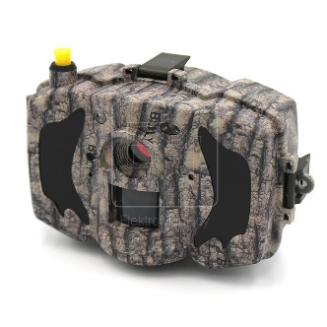  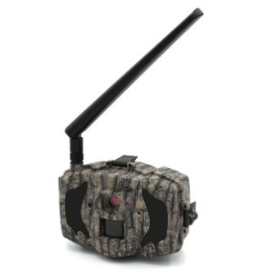  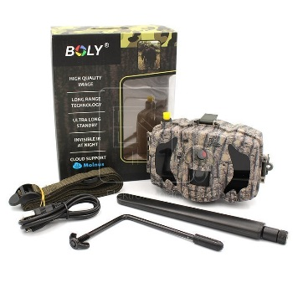

Urządzenie musi zawierać wszystkie niezbędne elementy do użytkowania takie jak: karta pamięci, zasilacz oraz akumulatory.
Wykonawca może zaproponować inny model, zachowując zbliżone parametry z opisu produktu oraz karty katalogowej – załącznik nr 2 do zapytania.

Asortyment należy dostarczyć na poniższy adres –
ul. Jana Pawła II 12, 55-011 Siechnice
Osoba do kontaktu w sprawie dostawy i zamówienia –
Pani Sylwia Gałuszka – Inspektor WK, telefon – 71 786 09 51,
e-mail: sgaluszka@umsiechnice.pl

- Termin realizacji zamówienia – do dnia 23 czerwca 2023 r.
- Kryterium oceny ofert
- Cena - 100%
- Inne kryteria – brak.
- Inne istotne warunki zamówienia:
- Termin realizacji - do dnia 14 lipca 2023 r.
- Długość gwarancji – min. 24 miesięcy.
- Asortyment musi być nowy i wykonany z materiałów wysokiej jakości.
- Cena musi zawierać w sobie całość kosztów związanych z kompleksową realizacją zadania, tj. koszt asortymentu oraz koszt dostawy.
- Termin związania z ofertą – 30 dni.
- Sposób przygotowania oferty. Ofertę należy sporządzić na załączonym druku „OFERTA”,
w języku polskim, w formie pisemnej. Oferta winna być podpisana przez osobę upoważnioną.
- Ofertę należy dostarczyć:
- drogą elektroniczną na adres mailowy - biuro@umsiechnice.pl,
- drogą elektroniczną przez portal zakupowy,
- osobiście do siedziby Zamawiającego,
- pocztą na adres ul. Jana Pawła II 12, 55-011 Siechnice.
- Ofertę w formie papierowej należy umieścić w kopercie opisanej: Zakup foto-pułapki na potrzeby gminy Siechnice.
- Ofertę złożyć należy do dnia 23 czerwca 2023 r. do godz. 12.00.
- Osoba upoważniona do kontaktu z wykonawcami: Sylwia Gałuszka, tel. 71 786 09 51, email: sgaluszka@umsiechnice.pl .
- Zamawiający dopuszcza przeprowadzenie negocjacji z wykonawcami.
- Zamawiający zastrzega unieważnienie postępowania w każdym wypadku bez podania przyczyn.
- O udzielenie zamówienia mogą ubiegać się Wykonawcy, którzy nie podlegają wykluczeniu na podstawie art. 7 ust. 1 ustawy z dnia 13 kwietnia 2022 r. o szczególnych rozwiązaniach w zakresie przeciwdziałania wspieraniu agresji na Ukrainę oraz służących ochronie bezpieczeństwa narodowego (Dz. U. poz. 835).

....................................................................
(data, podpis osoby prowadzącej sprawę )

Załącznik nr 1 – Formularz ofertowy

WK.7021.2.61.2023.SG

pieczątka oferenta dnia ..............................
OFERTA

Gmina Siechnice
ul. Jana Pawła II 12
55-011 Siechnice

Odpowiadając na zapytanie ofertowe dotyczące zamówienia publicznego realizowanego zgodnie
z Regulaminem udzielania zamówień publicznych w Urzędzie Miejskim w Siechnicach dla zadania:

Zakup foto-pułapki na potrzeby gminy Siechnice.

składamy ofertę następującej treści:
- Oferujemy wykonanie zamówienia za cenę: ………………….. zł netto, podatek VAT .......%, ŁĄCZNIE: ................................ zł brutto (słownie: ................................................................ .............................................................................................................................................)
- Oferta wyliczona na podstawie następujących cen jednostkowych:
LP | ASORTYMENT | ILOŚĆ SZT. | CENA  JEDNOSTKOWA BRUTTO | WARTOŚĆ BRUTTO
a | b | c | d | e (c x d)
1 | Fotopułapka | 1
2 | RAZEM

- Na wykonane zamówienie udzielamy: ………………………………….... gwarancji.
- Oświadczamy, że zapoznaliśmy się z treścią zapytania ofertowego wraz z wszystkimi załącznikami, do treści dokumentów nie wnosimy zastrzeżeń i akceptujemy wszystkie warunki tam zawarte. W cenie naszej oferty zostały uwzględnione wszystkie koszty wykonania zamówienia. W przypadku wyboru naszej oferty zobowiązujemy się zrealizować zlecenie
na warunkach przedstawionych w zapytaniu ofertowym.
- Oświadczamy, że firma jest/nie (właściwe podkreślić) jest płatnikiem podatku VAT
o numerze identyfikacyjnym NIP .......................................................
- Oświadczam, że nie podlegam wykluczeniu z postępowania na podstawie art. 7 ust. 1 ustawy z dnia 13 kwietnia 2022 r. o szczególnych rozwiązaniach w zakresie przeciwdziałania wspieraniu agresji na Ukrainę oraz służących ochronie bezpieczeństwa narodowego (Dz. U. poz. 835).

. ............................................................
podpis osoby upoważnionej

